Municipalidad de Grecia
“Implementación Normas Internacionales de Contabilidad para Sector Público”
Lic. Melvin Umaña Quesada
Coordinador de Contabilidad Municipal


- Valuación de Vehículos
Los vehículos Municipales se han valuado según valor de hacienda, bajo recomendación de Contabilidad Nacional. Se mantiene el proceso de corrección de las incongruencias. Los vehículos adquiridos durante el 2014 han sido registrados al Valor Razonable y depreciados según las NICSP.

Todos los expedientes tienen; estudio de registro, valoración, copias del plano, fotografías áreas y de sitio
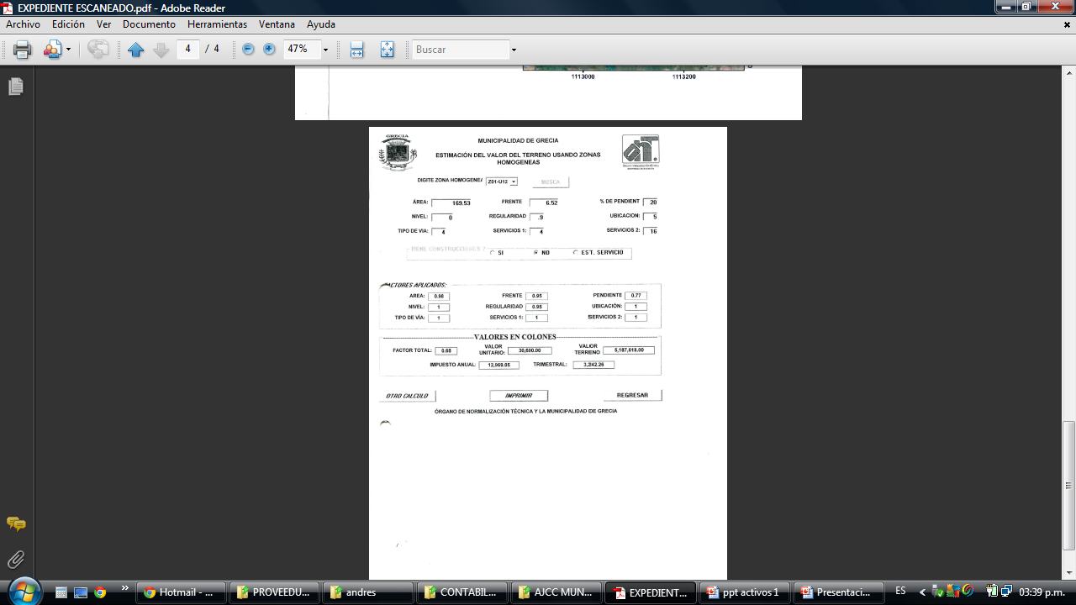
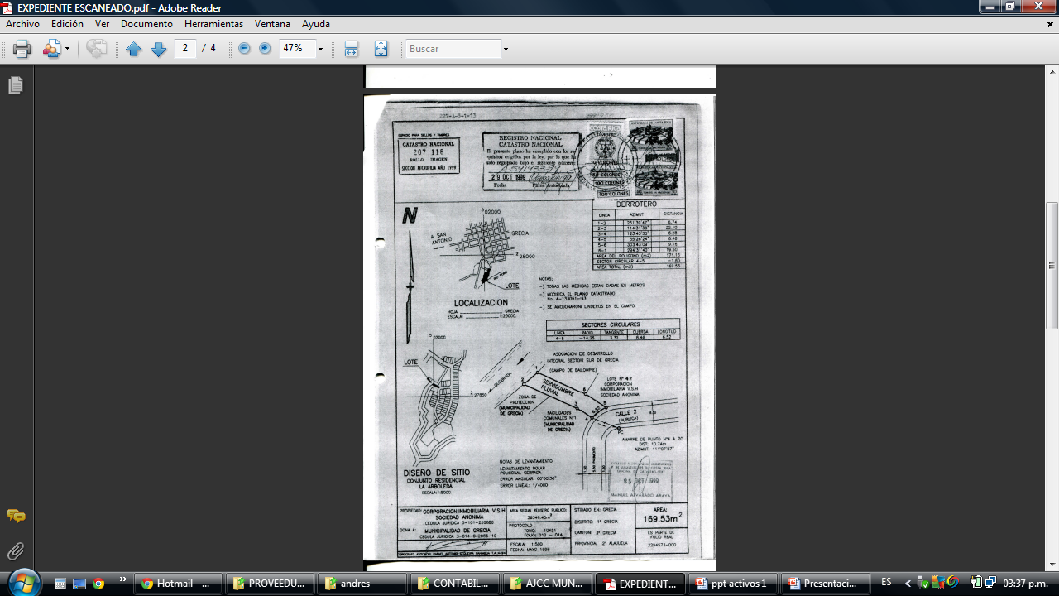
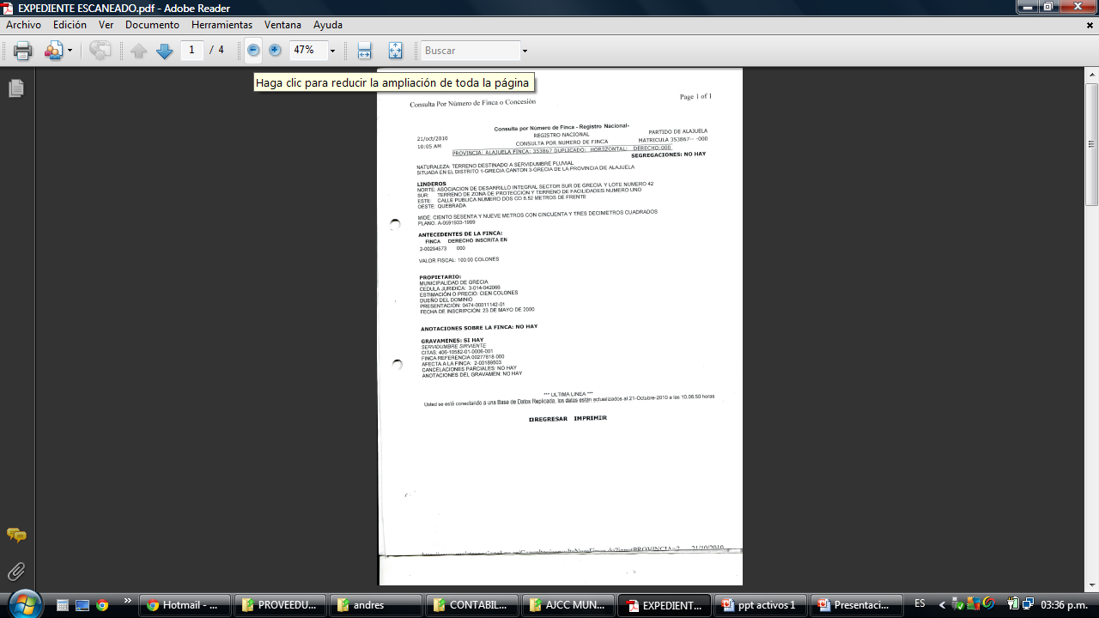
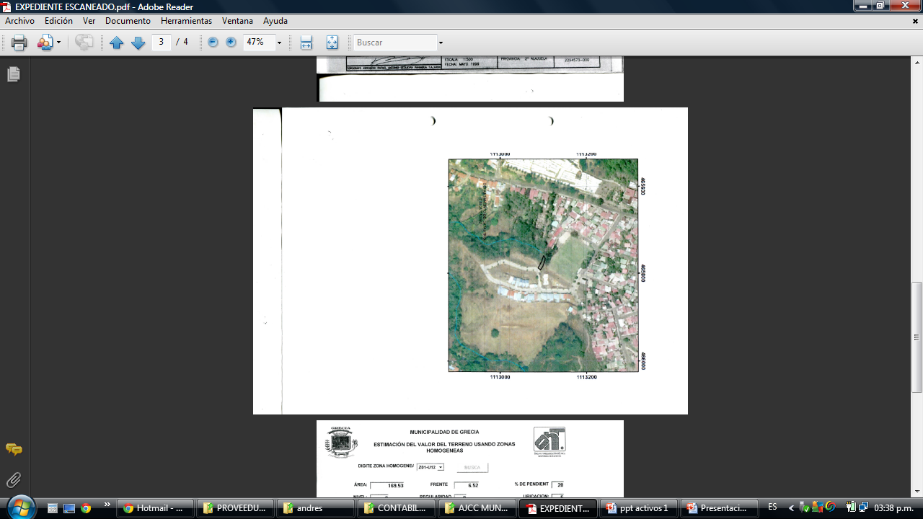

- Los terrenos se han valuado durante este proceso;
Tipo de inconsistencia | Cantidad 2011 | Cantidad 2012 | Cantidad 2013 | Cantidad 2014*
Lotes Valuados con Expediente (Estudio Registral, Plano, fotografía aérea, Valoración) Registro Contable | 172 | 184 | 189 | 217
Lotes en proceso de inspección y Valuación | 0 | 14 | 13 | 5
Falta de información posesoria (*3 planos nuevos) | 6 | 8 | 5 | 4
Problemas con planos (solicitud de nuevos planos) | 8 | 15 | 2 | 11
Sin referencia de planos (solicitud de nuevos planos) | 51 | 49 | 49 | 47
Terrenos en otros cantones inscritos a nombre de MG | 15 | 15 | 15 | 15
Problemas de registros, nombre y/o cedula jurídica | 9 | 21 | 26 | 13
Total de Propiedades Identificados | 261 | 306 | 299 | 312

- Registro contable Depreciación
    - Con la incorporación de los activos, la gestión realizada y la incorporación de elementos tecnológicos como el componente de activos en el Sistema Integrado Municipal, se ha realizado mensualmente el registro de la depreciación de los activos y el registro de la amortización de activos intangibles.
DEPRECIACIÓN AL 31/12/2011 | DEPRECIACIÓN AL 31/12/2012 | DEPRECIACIÓN AL 31/12/2013 | DEPRECIACIÓN AL 31/12/2014
¢52 982 594 .74 | ¢106 940 931.84 | ¢220 897 229.30 | ¢328 432 126.40

- Calles y Caminos Cantonales
        - Se mantiene el registro y la valuación preliminar de los Caminos.
DISTRITO | CANTIDAD DE CAMINOS VALUADOS * | VALOR PRELIMINAR
GRECIA | 37 | ¢6 660 017 000°°
SAN ISIDRO | 40 | ¢3 878 587 900°°
SAN JOSE | 45 | ¢4 543 163 000°°
SAN ROQUE | 43 | ¢7 089 266 500°°
TACARES | 38 | ¢2 135 724 500°°
RIO CUARTO | 0 | ¢0°°
PUENTE PIEDRA | 52 | ¢5 098 038 500°°
BOLIVAR | 43 | ¢5 480 159 000°°

- Calles y Caminos Cantonales
- https://goo.gl/maps/HLbHl
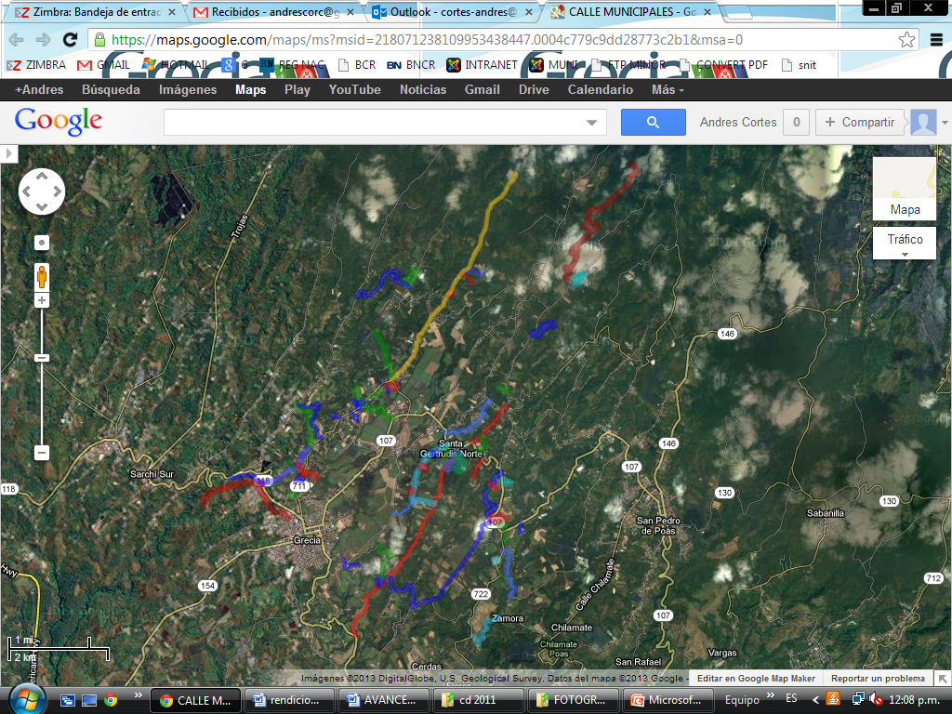

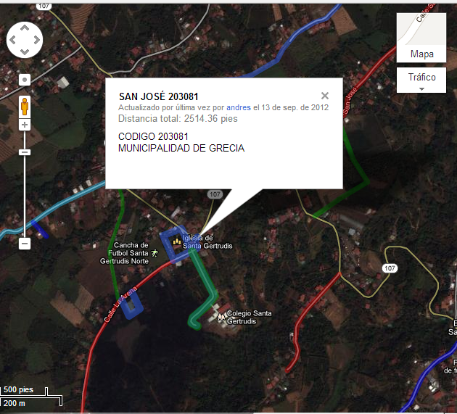

- Inventario de Terrenos Municipales.
- Se puede visualizar en el siguiente enlace:
- https://www.google.com/maps/d/edit?mid=zVQQrshW9vxA.kyQ07fjzxU5Q

